**109學年上學期四年級游泳課通知單**

1. 各班游泳時間安排：109/9/28-10/23進行四年級游泳課，時間如下安排。

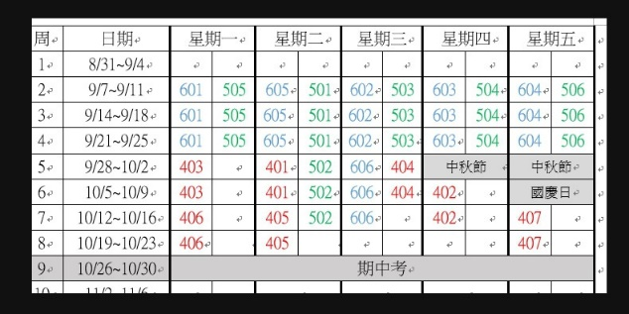

1. 游泳課注意事項：

(一)於8:10在校門口穿堂集合點名完畢，走路帶至內湖國中游泳池上課，10:15前帶回至康寧國小校門口下課。

(二)游泳課須帶物品：泳褲、泳帽、泳鏡、水壺、吸水毛巾，因為更衣間有限，所以請勿帶沐浴乳、洗髮精等物品盥洗，僅簡單清水沖洗即可。

(三)當天游泳課可以穿涼鞋，勿穿拖鞋，至少要有包覆性的鞋子，走路才安全。

(四)內湖國中游泳池備有吹風機、飲水機可以使用。

(五)游泳課為正常體育課的一部份，若當天學生有不可抗因的問題無法下水，請家長前一天寫聯絡簿通知老師，當天仍需要與全班一同至內湖國中泳池旁觀摩上課。

(六)四年級游泳課為兩次，請學生把握機會，過程中務必保持良好態度及遵守秩序，勿嬉鬧，並注意自身安全。

**109學年上學期四年級游泳課通知單**

一、各班游泳時間安排：109/9/28-10/23進行四年級游泳課，時間如下安排。



二、游泳課注意事項：

(一)於8:10在校門口穿堂集合點名完畢，走路帶至內湖國中游泳池上課，10:15前帶回至康寧國小校門口下課。

(二)游泳課須帶物品：泳褲、泳帽、泳鏡、水壺、吸水毛巾，因為更衣間有限，所以請勿帶沐浴乳、洗髮精等物品盥洗，僅簡單清水沖洗即可。

(三)當天游泳課可以穿涼鞋，勿穿拖鞋，至少要有包覆性的鞋子，走路才安全。

(四)內湖國中游泳池備有吹風機、飲水機可以使用。

(五)游泳課為正常體育課的一部份，若當天學生有不可抗因的問題無法下水，請家長前一天寫聯絡簿通知老師，當天仍需要與全班一同至內湖國中泳池旁觀摩上課。

(六)四年級游泳課為兩次，請學生把握機會，過程中務必保持良好態度及遵守秩序，勿嬉鬧，並注意自身安全。